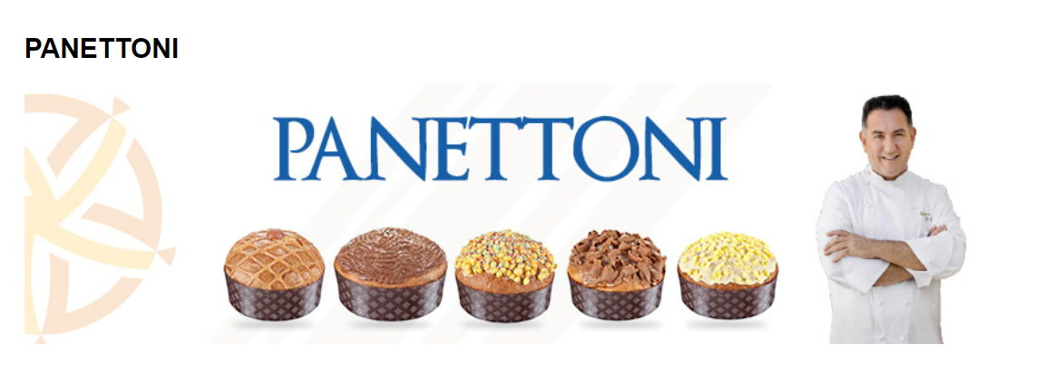

COMUNICATO N. 11/2024

GRUPPO ACQUISTO SOLIDALE CRAL NAPOLETANAGAS: PRODOTTI NATALIZI SAL DE RISO

Si informano tutti i soci che quest'anno in occasione delle festività Natalizie, sarà possibile prenotare tramite il Cral Napoletanagas i famosi prodotti artigianali Natalizi di SAL DE RISO (PANETTONE TRADIZIONALE, RICOTTA E PERE, LIMONCELLO, CREMDERI’, MANDORLATO, PANDORO).

Tali prodotti, particolarmente scontati, saranno distribuiti presso la sede cral in occasione della DISTRIBUZIONE DELLE STRENNE.
A titolo puramente esemplificativo si precisa che ogni panettone della linea Sal De Riso anzichè 42 euro costerà solo euro 35, con spese di spedizione gratuite per il socio cral.

Per gli eventuali ordini da effettuarsi entro il 31 ottobre 2024 (i prodotti sono visionabili al link: https://www.salderisoshop.com/it/40-dolci-di-natale) rivolgersi ai consiglieri cral specificando il prodotto e la quantità, e pagando in anticipo l'ordine almeno entro il 15 novembre.
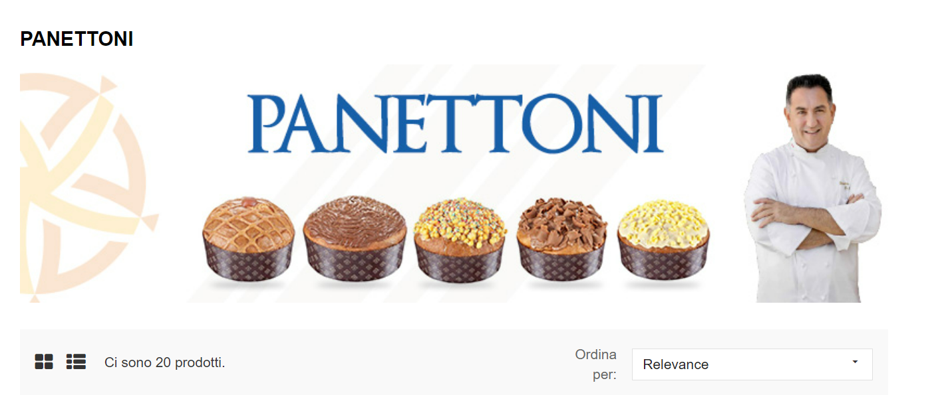
A Natale raddoppia il gusto della Festa con i prodotti SAL DE RISO.

Prenota presso i consiglieri cral un prodotto tra le delizie Natalizie proposte da SAL DE RISO sul sito ufficiale (sezione Panettoni) e risparmi le spese di spedizione (a carico cral) oltre a pagare solo 35 euro (anziché 42 euro a prodotto,) per qualsiasi gusto e specialità scelto.
La distribuzione avverrà contestualmente al ritiro delle Strenne Naralizie (inizio dicembre).

COSA ASPETTI? RADDOPPIA IL GUSTO DEL NATALE, ED APPROFITTA DELL'OFFERTA CRAL IN COLLABORAZIONE CON PASTICCERIA SAL DE RISO.

Su richiesta l'azienda effettua spedizioni personalizzate.

Napoli 11/9/2024
IL PRESIDENTE
Oreste Schettino

